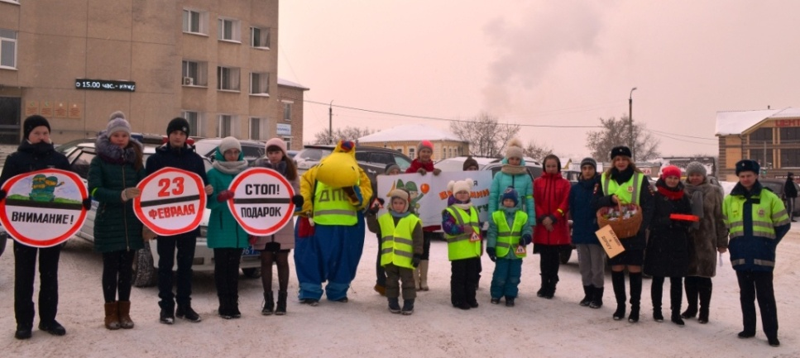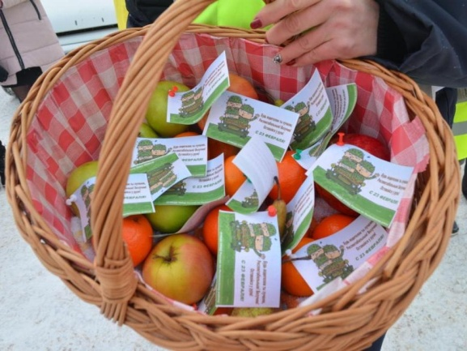

В Нытве состоялась праздничная акция «Витамин в дорогу»

В оживлённой части города инспекторы ГИБДД совместно со школьниками и воспитанниками детского сада провели акцию, посвященную предстоящему празднику - Дню защитника Отечества. Учащиеся городской гимназии и школы №1, воспитанники детского сада №4, художественный коллектив дома детского творчества г. Нытва и мультяшный инспектор Бегемот. Такой вот импровизированный патруль накануне главного мужского праздника призвал водителей соблюдать правила дорожного движения. Участники акции просили водителей быть внимательными на пешеходных переходах. Самые юные инспекторы вручили водителям выполненные своими руками сувениры на тему дорожной безопасности и поздравили мужчин стихами.
Инспектор по пропаганде БДД спросила автомобилистов, каким должен быть идеальный водитель, какими качествами должен обладать. Так в числе прочих опрашиваемые назвали внимательность, вежливость, осторожность и деликатность. После диалога организаторы акции, руководствуясь лозунгом «Фрукт выбирай – ПДД соблюдай», предложили участникам выбрать из корзины понравившийся фрукт в дорогу, напомнили водителям о здоровом образе жизни и пожелали им доброго пути. О безопасности на дороге и необходимости соблюдать ПДД ребятам еще раз напомнит закрепленная ребятами на каждом фрукте поздравительная открытка.
- Подобные мероприятия – это возможность еще раз напомнить детям, подросткам и водителям о необходимости соблюдать правила безопасного поведения на дороге и вести здоровый образ жизни – считают дорожные полицейские.

